TALLER “YO SÍ ME QUEDO” PARA TUTORES DEL PROGRAMA JÓVENES CONSTRUYENDO EL FUTURO
(PRIMERA SESIÓN DE SEGUIMIENTO)

MANUAL DEL TALLER

ÍNDICE
PRESENTACIÓN 3
ESQUEMA GENERAL DEL TALLER 4
1. Objetivo general para los participantes 4
2. Objetivos específicos para los participantes 4
3. Temas 4
4. Aprendizajes esperados 4
5. Duración y lugar 5
6. Agenda de trabajo del taller “Te llevo de la mano” 5
7. Materiales y recursos didácticos 5
INSTRUCTIVO PARA EL TALLERISTA 6
1. Antes de iniciar el taller 7
2. Durante el taller 9
3. Después del taller 11
Antes, durante y después 11
AGENDA DETALLADA DEL TALLER 12
ANEXOS 21
Anexo 1. Papeletas de taller-curso 21
Anexo 2. Números para formar equipos (imprimir 4 veces) 23
Anexo 3. Dilema de Heinz 26
Anexo 4. Hoja de la responsabilidad 27
Anexo 5. Fábula “La rana y la serpiente” 28
Anexo 6. Enunciados de la técnica “Concordar y discordar” 30
Anexo 7. Instrumentos musicales (técnica para formar equipos) 31

PRESENTACIÓN

Esta primera sesión de seguimiento del taller “Yo sí me quedo” es un espacio de sensibilización y orientación para los tutores del programa Jóvenes Construyendo el Futuro (JCF) en los centros de trabajo. Su formato es presencial y se ofrece en instalaciones de diferentes empresas y organismos empresariales a grupos de entre 15 y 30 tutores.

Durante las ocho horas que dura la sesión, se analizarán los resultados que se han alcanzado en la acción tutorial del programa para detectar y mejorar áreas de oportunidad. Se verá también la forma de potenciar algunas de las características que deben tener los tutores para poder desempeñar su función de manera adecuada. Finalmente, se examinarán diferentes aspectos del proceso de evaluación, así como los distintos instrumentos que se utilizan en esta actividad. Así, se busca ajustar el proceso de enseñanza-aprendizaje y lograr que los jóvenes becarios desarrollen su potencial.

El taller está diseñado como un espacio de aprendizaje colaborativo con materiales y recursos didácticos organizados en forma de un manual práctico. Se tratarán temas diversos y los instructores o talleristas guiarán reflexiones que ayudarán a los tutores a asumir su compromiso como guías y líderes de los becarios.

La metodología que se propone se basa en el aprendizaje activo y lúdico. Por tanto, se utilizarán los conocimientos, las habilidades y las actitudes de los participantes para enriquecer las presentaciones y las discusiones grupales.

Esperamos que este manual contribuya a la implementación adecuada del programa JCF. De esta manera, se busca facilitar la capacitación de los tutores y hacer más eficiente su labor de liderazgo frente a los jóvenes becarios.
A continuación se presenta el esquema y el contenido del taller.

ESQUEMA GENERAL DEL TALLER

1. Objetivo general para los participantes
Analizar los resultados y los avances de los tutores de JCF e intercambiar experiencias para identificar áreas de oportunidad, mejorar la acción tutorial y establecer mejores prácticas.

2. Objetivos específicos para los participantes
- Analizar cómo se ha impartido la tutoría en los centros de trabajo para identificar áreas de oportunidad y mejorar, mediante el intercambio de experiencias con otros tutores, el desempeño de sus funciones.
- Conocer las preocupaciones principales de los tutores de JCF.
- Establecer mejores prácticas de algunas de las actividades que se realizan durante la acción tutorial.
- Conocer otras habilidades blandas que permitirán a los tutores mejorar en el desempeño de sus funciones.
- Analizar esquemas e instrumentos de evaluación, así como la manera de aplicarlos en el programa JCF.

3. Temas
- Análisis de resultados de la acción tutorial
- Identificación de áreas de oportunidad
- Integración de mejores prácticas en aspectos de tutoría
- Responsabilidad
- Tolerancia
- Administración del tiempo
- Evaluación del desempeño

4. Aprendizajes esperados
TEMA | APRENDIZAJES ESPERADOS
- Análisis de resultados de la acción tutorial | - Identificarán las acciones positivas y negativas de la acción tutorial y, así, podrán evaluar su funcionalidad.
- Identificación de áreas de oportunidad | - Plantearán un plan de mejora para la acción tutorial mediante la reflexión y el análisis de su experiencia.
- Integración de mejores prácticas en aspectos de tutoría | - Compartirán las prácticas exitosas de la tutoría mediante el diálogo directo, con el fin de reconocer las áreas de oportunidad.
- Responsabilidad | - Analizarán el proceso de formación de valores (responsabilidad) mediante la autoevaluación y la resolución de dilemas, con el objetivo de generar empatía con los becarios.
- Tolerancia | - Aprenderán el valor de la tolerancia mediante la reflexión conjunta y la interacción social, de manera que puedan integrarlo a la práctica cotidiana.
- Administración del tiempo | - Reflexionarán acerca de la importancia de administrar el tiempo mediante estrategias diseñadas para organizar el trabajo programado.
- Evaluación del desempeño | - Estudiarán las formas y los instrumentos de evaluación de los becarios —mediante el ejercicio y la práctica— para adquirir herramientas de mejora continua.

5. Duración y lugar
- Sesión presencial de ocho horas (más dos recesos de 20 minutos)
- Horario: de 8:00 a 16:45 horas
- Lugar: instalaciones disponibles en los centros de trabajo y/o sedes de organismos empresariales

6. Agenda de trabajo del taller “Te llevo de la mano”

8:30 – 9:00 REGISTRO Y RECEPCIÓN
9:00 – 10:50 MOMENTO 1: Sesión expositiva y participativa
10:50 – 11:10 RECESO
11:10 – 14:00 MOMENTO 2: Sesión expositiva y participativa
14:00 – 15:00 COMIDA
15:00 – 17:30 MOMENTO 3: Sesión expositiva y participativa
17:30 – 18:00 EVALUACIÓN Y CIERRE DEL TALLER

7. Materiales y recursos didácticos

- Computadora portátil
- Pantalla y proyector
- Copias digitales o impresas de los materiales del taller
- Acceso a internet (deseable)
- Material didáctico diverso

INSTRUCTIVO PARA EL TALLERISTA


Este instructivo especifica las actividades que deberán realizar las personas encargadas de impartir los talleres a los tutores del programa Jóvenes Construyendo el Futuro (JCF) en los centros de trabajo.
Antes, sin embargo, es importante definir qué es un taller y por qué se eligió este formato de capacitación.
Un taller es un espacio en el cual se desarrollan actividades orientadas a construir conocimiento acerca de un tema, una situación o un conjunto de hechos. Los participantes desempeñan un papel activo en este proceso: son ellos quienes reflexionan, ligan la experiencia con los conocimientos, resuelven problemas y toman decisiones acerca de posibles escenarios a los que se enfrentarán en la instrumentación del programa JCF.
En este sentido, cabe recordar que las personas que asistirán a los talleres tienen un cúmulo de experiencias personales, profesionales y laborales, las cuales se deben aprovechar para enriquecer los saberes que se transmitirán en el taller.
Por otro lado, la persona que imparte la capacitación —el tallerista o facilitador— tiene la tarea de crear un ambiente de trabajo agradable que favorezca el proceso de enseñanza. Es decir, debe establecer un espacio de aprendizaje que permita a los participantes disfrutar el taller; que propicie el trabajo colaborativo; y que impulse la adquisición de los conocimientos, el desarrollo de las habilidades y la identificación de los valores que harán posible la instrumentación exitosa del programa JCF.
Entiendo que mi papel como tallerista es dirigir las actividades de forma amena para que los participantes conozcan mejor el programa JCF y logren implementarlo con éxito en sus centros de trabajo. ¿Cómo lo logro?



A continuación, se presentan algunas recomendaciones para alcanzar el objetivo que se plantea.

1. Antes de iniciar el taller


Nadie puede enseñar lo que desconoce. Jóvenes Construyendo el Futuro cuenta con recursos, fuentes electrónicas y materiales bibliográficos en los cuales se explica a detalle en qué consiste el programa, a quiénes beneficia, quiénes son los actores y cuáles son sus funciones, entre otros temas. El tallerista tendrá que leer los textos y consultar los videos para comprender a cabalidad cada tema y, así, compartir los saberes con las personas participantes.
Ésta es la primera responsabilidad del tallerista: poseer los conocimientos necesarios acerca del programa.


En sus marcas, listos, ¡fuera! Los talleres están diseñados para llevarse a cabo en ocho horas. Esto requiere que el tallerista descanse adecuadamente el día anterior e ingiera alimentos sanos, de modo que esté en las mejores condiciones físicas para impartir el taller. En caso de enfermedad o alguna causa de fuerza mayor que impida al tallerista presentarse con su grupo, debe buscar apoyo con los contactos correspondientes.


No planear es planificar el fracaso (Alan Lakein). ¿Qué hacer? ¿Cómo hacerlo? ¿Con qué recursos? ¿Para qué llevarlo a cabo? ¿Dónde se realizará? ¿En qué espacio? ¿Cuáles son los pasos a seguir? Las respuestas a estas preguntas están en la agenda de trabajo, que se debe diseñar y probar previamente. Sin embargo, contar con este documento de planeación no basta. También hay que estudiarlo cuidadosamente para apropiarse de la secuencia que se plantea, los objetivos, los tiempos y los recursos que se necesitan.
Es muy recomendable practicar las técnicas que se emplearán en el taller con amigos y familiares. Así, se pueden observar los aciertos y desaciertos para hacer los ajustes necesarios y mejorar los resultados.
De lo contrario, si no se conoce la agenda a detalle y no se sabe qué hacer ni cómo hacerlo, se corre el riesgo de fracasar al no cumplir los objetivos del taller.

Persona prevenida vale por dos. En los talleres se utilizan diversos materiales, como marcadores, cinta adhesiva, cartulinas y tarjetas, entre otras cosas. Para que estén disponibles en el momento en que se requieran, es indispensable que el tallerista tenga una lista de los materiales necesarios para cada actividad y los compre o elabore con anticipación. Conseguir los materiales minutos antes de iniciar la sesión o recortar las tarjetas durante la misma, por ejemplo, siempre debe evitarse. También es importante que el tallerista esté familiarizado con la lista de materiales, de forma que no se pierda tiempo durante el taller para manejar estos recursos.

A quien madruga, Dios le ayuda. Una de las cualidades que distinguen a un buen tallerista es la puntualidad: deberá llegar al menos 30 minutos antes al lugar en donde se llevará a cabo el taller. Durante ese tiempo organizará los materiales (según el orden de la agenda) y el espacio físico (se recomienda colocar las sillas en medio círculo para que haya mayor visibilidad). Además, hará pruebas con el equipo técnico (proyector, pantalla, computadora, bocinas) y se asegurará de que, cuando lleguen los asistentes, ya esté proyectada la diapositiva de bienvenida. También es importante pegar los cables al suelo con cinta adhesiva para evitar accidentes; y, lo más importante, recibir calurosamente a los participantes cuando entren al espacio en donde se impartirá el taller.

A donde fueres, haz lo que vieres. Este punto se refiere a la presentación y la vestimenta del tallerista. Si bien los conocimientos, las habilidades y las actitudes son lo más importante en este proceso de enseñanza, la presentación no se puede dejar de lado. El tallerista debe sentirse cómodo, tener una apariencia limpia y adaptarse al espacio y al público al que atenderá.

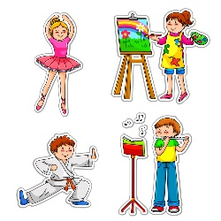
Digan “güisqui”. Para integrar el portafolio de evidencias del taller, se solicitará a los participantes autorización para tomar fotografías de las diferentes actividades. Se sugiere tomar una o dos por actividad.

2. Durante el taller

Toca todas las puertas. Es muy importante promover la participación de todas las personas. Para lograrlo, se debe intentar que diferentes participantes contesten las preguntas. Se recomienda, además, establecer contacto visual con todos los participantes y evitar fijar la atención en un pequeño grupo. En este sentido, es importante que el tallerista busque un ángulo que le permita ver al grupo en su totalidad sin dar la espalda a ningún participante.

Bueno, bueno, probando. El volumen de voz es esencial para que se entiendan las palabras y se puedan transmitir ideas. Por eso el tallerista deberá verificar que el volumen y el tono de voz sean adecuados. Esto implica que incluso la persona más lejana debe ser capaz de escuchar sin problema las explicaciones o las indicaciones que se mencionen en el taller.

De reversa. La agenda es una guía de actividades que marca tiempos para su ejecución. Sin embargo, puede darse el caso de que una actividad requiera más tiempo porque hubo dudas o mayor participación. Si esto sucede, se debe continuar con la aclaración de dudas y el intercambio de ideas sin interrumpir; después se ajustarán los tiempos para terminar puntualmente sin omitir ninguna actividad.
Cabe aclarar que, para cumplir los objetivos del taller, es indispensable realizar todas las actividades de análisis de contenidos. Si el tallerista considera que no será posible recuperar el tiempo, podrá omitir o adaptar actividades de activación y de integración de equipos.


Rompiendo el plano. Cuando el tallerista exponga un tema, es recomendable que permanezca en un solo lugar sin dar la espalda al público. Sin embargo, cuando haya actividades individuales o en equipo, conviene que se mueva y recorra todo el espacio. Esto le permitirá asegurarse de que la actividad se realice de forma adecuada, hacer correcciones y aclarar posibles dudas. Además, así puede tener mayor acercamiento con el grupo de trabajo.


La mejor organización garantiza los resultados. El tallerista deberá comunicarse con los organizadores del taller para confirmar el lugar en donde se llevará a cabo, la hora de inicio y el número de participantes. Este último punto permitirá determinar la cantidad de material que se necesitará y el número de integrantes que tendrá cada equipo. Cabe mencionar que siempre deberá llevar material extra por si requiere atender a más personas. Por ejemplo, si el número de asistentes es 25, entonces deberá preparar material para 30.
Esta información garantizará que el taller se organice de forma correcta.


El tic tac del reloj. En la agenda de trabajo se puede observar que cada actividad cuenta con un tiempo aproximado para su realización. Por tanto, es necesario mirar el reloj continuamente para monitorear cuántos minutos quedan y, en dado caso, hacer los ajustes correspondientes para cubrir todas las actividades.


Comunicación asertiva. La asertividad es la capacidad de expresar pensamientos, sentimientos y percepciones; de saber cómo reaccionar ante ciertas situaciones; y de exigir derechos cuando es apropiado. Esto permite elevar la autoestima y desarrollar autoconfianza para expresar un acuerdo o desacuerdo e incluso para pedir a otros un cambio de comportamiento (Elizondo, 1998).
La asertividad es otra característica esencial del tallerista, quien debe ser capaz de comunicar ideas de forma honesta, respetuosa y directa sin afectar a terceros. Esto implica centrarse en el taller y evitar temas que podrían generar controversia, segregación o intolerancia, como asuntos de índole religiosa o política.
Si algún asistente insiste en sacar a colación dichos temas, se le deberá recordar el objetivo del taller y se le invitará a crear su propio foro de discusión.

Un aplauso para la persona participante. Reconocer los esfuerzos de los participantes genera un ambiente de aceptación en el grupo. Por ello es importante estimular y reconocer constantemente las acciones positivas mediante el aplauso y el reconocimiento verbal sin caer en la lisonjería.

3. Después del taller

Dejamos el espacio mejor de lo que lo encontramos. Al concluir el taller, se debe solicitar a las personas participantes que dejen el lugar limpio. El tallerista es responsable de entregar limpio el lugar de trabajo.

Diario de reflexiones. Al concluir el taller, el tallerista revisará las evaluaciones para identificar las áreas de mejora. Después plasmará los resultados en una relatoría que deberá contener los siguientes elementos:
a) Nombre del tallerista
b) Lugar y fecha de realización del taller
c) Número de asistentes
d) Descripción detallada de las acciones que se realizaron en el taller, indicando también la hora de inicio y término de la sesión
e) Exposición de los aciertos que se observaron en el taller
f) Exposición de los contratiempos y la forma en que se resolvieron
g) Resumen de los resultados generales de las evaluaciones
h) Fotografías (no puede faltar una fotografía grupal)

El diario se redactará en un archivo de Word, con fuente Arial 12 e interlineado de 1.15. Al guardar el archivo se utilizará la siguiente nomenclatura: primera letra del nombre + apellido + guion bajo + ciudad sede + guion bajo + fecha (AAAAMMDD).
Ejemplo: asuárez_CDMX_20190520

Antes, durante y después

El trabajo que se realiza en los talleres requiere interacciones entre las personas participantes. Éstas deben regirse por un marco ético y profesional, de forma que las cuestiones personales no influyan en el objetivo general del taller.

Las recomendaciones anteriores son lineamientos básicos que buscan promover una actuación correcta en la impartición de los talleres. Sin embargo, la experiencia profesional de los talleristas también contribuirá a que los espacios de capacitación sean lugares de aprendizaje, juego, diversión y reflexión para construir una sociedad incluyente y de oportunidades para los mexicanos. En suma, desde los talleres se pueden aportar formas diferentes de construir el conocimiento en beneficio de todos los actores involucrados.

Junto con este documento vienen tres videos animados en los cuales se presentan las recomendaciones que incluye este instructivo, así como una infografía que resume estos mismos conceptos.

AGENDA DETALLADA DEL TALLER

9:00-9:40 Encuadre
Técnica: Expositiva-participativa
Objetivo: Identificar los objetivos y las formas de trabajo
Material: Papeletas de curso-taller, contrato de aprendizaje, cinta de enmascarar
Desarrollo:
Para introducir el taller, se presentarán el objetivo, los contenidos temáticos, las normas de convivencia y las formas de trabajo. También se hará una presentación de los miembros del grupo. Para explicar las formas de trabajo se realizará un ejercicio de activación de conocimientos previos. Primero se entregará una papeleta a los participantes (anexo 1), quienes deberán indicar si el contenido está relacionado con un taller o un curso. A continuación, se pondrán de pie para leer el texto de su papeleta, pegarla en un muro y justificar su elección.
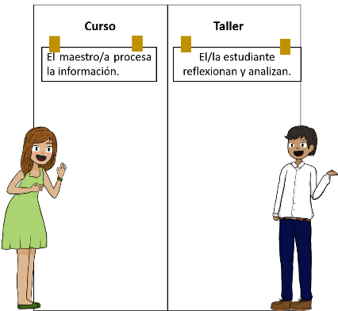

Después, los participantes se presentarán mediante la técnica “Nómbrate con un valor”. Después de formar un círculo entre todos, la primera persona dirá su nombre y un valor que inicie con la primera letra de su nombre, por ejemplo: “soy Ana Amor”. La siguiente persona dirá el nombre y el valor anterior; luego hará su propuesta. Por ejemplo: “ella es Ana Amor; yo soy Raúl Respeto”. Se seguirá la secuencia hasta que todos hayan hecho su propuesta. Deberán evitar que se repitan los valores.

9:40-10:20 Estrategia de discusión
Técnica: Campos de fuerza
Objetivo: Identificar los obstáculos en la aplicación del programa JCF y la forma de vencerlos
Material: Hojas blancas y marcadores
Desarrollo:
Se explicará a los participantes que el objetivo de este ejercicio es analizar cómo se ha impartido la tutoría en los centros de trabajo para identificar áreas de oportunidad y mejorar el proceso. Hay que aclararles que para ello tendrán que intercambiar experiencias con otros tutores y desarrollar algunas de las funciones que les corresponden. A continuación se formarán equipos con la técnica “Números”. Ésta consiste en entregar a cada participante un número del 0 al 9 (anexo 2). Según la cantidad de participantes, los números se pueden repetir. Después se dirá un número de 5 cifras. Las personas que formen primero el número serán el equipo 1. El proceso se repite con varias cantidades hasta que todos los participantes tengan un equipo.

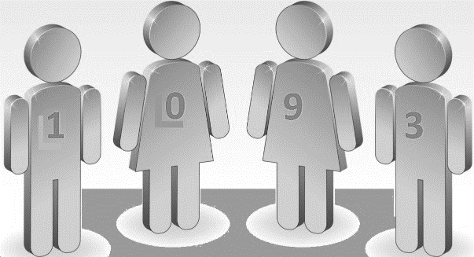
Una vez reunidos en equipos, se les pedirá que desarrollen un esquema en el cual describan los aspectos positivos y negativos que han observado en la implementación del programa desde el punto de vista de la tutoría.
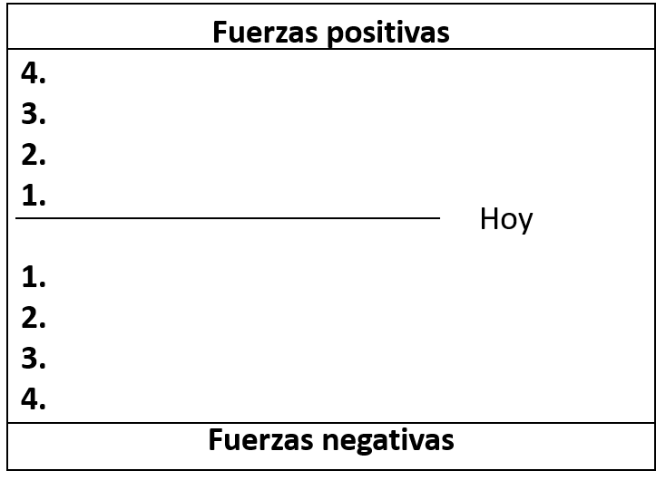
La numeración sirve para jerarquizar las fuerzas, de la más a la menos importante: la más importante se colocará en el número 1. Para realizar esta actividad se recomienda un tiempo máximo de 10 minutos.

Cada equipo expondrá los aspectos positivos y negativos en sus respectivos esquemas. Al terminar se les pedirá que observen las semejanzas y que analicen cuál de los aspectos positivos puede contrarrestar los negativos. En caso de que un aspecto negativo no se pueda eliminar, se discutirá en grupo qué se puede hacer para vencer las fuerzas negativas.

10:20-10:30 Estrategia de activación y concentración
Técnica: A dónde fueres haz lo que vieres
Objetivo: Lograr la distensión grupal
Material: Ninguno
Desarrollo:
Después de que los participantes formen un círculo, se solicitará a una persona que piense en un lugar y mencione lo que aprendió ahí mediante una representación teatral. Las demás personas deberán repetir la acción. Por ejemplo, si la persona dice: “fui a España y aprendí a tocar las castañuelas”, debe representar la forma de tocarlas, mientras que los demás deben imitar el movimiento. Después, la persona de la derecha hará otra propuesta. La dinámica terminará cuando todos hayan participado.
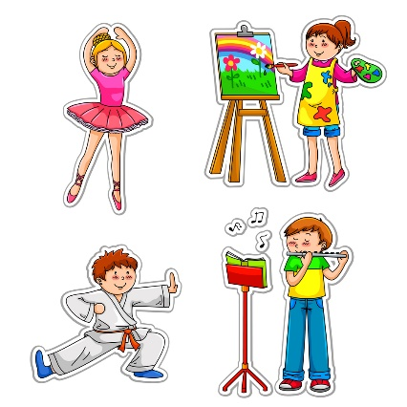

10:30-10:50 Estrategia de discusión
Técnica: Dilema moral
Objetivo: Identificar el proceso de formación de los valores
Material: Dilema moral
Desarrollo:
Se expondrá el tema “Proceso de formación de los valores”. En el proceso se harán preguntas a los participantes para verificar que hayan comprendido, por ejemplo: ¿pueden ejemplificarlo?, ¿de qué otra manera se puede expresar?, ¿entonces qué pasaría?, ¿qué quiere decir eso? Luego se leerá en voz alta el dilema de Heinz (anexo 3) y se resolverán las preguntas en plenaria:
1. ¿Debe Heinz robar el medicamento para salvar a su esposa?
2. Si Heinz no quiere a su esposa, ¿debe robar el medicamento?
3. Si el enfermo fuera un extraño, ¿debe robar el medicamento?
4. ¿El farmacéutico debe regalar o fiar la fórmula?
5. ¿Cuáles son los valores que están presentes en este dilema? Favor de anotarlos.
6. De acuerdo con tu forma de pensar, jerarquízalos del más al menos importante.
7. ¿Por qué cada participante jerarquiza de diferente forma los valores?
8. ¿Existe una sola forma de jerarquizarlos?
9. ¿Qué aprendizaje nos deja esta reflexión?

Para finalizar esta estrategia se explicará que las personas eligen diferentes valores para actuar, aunque éstos pueden cambiar con el tiempo: es posible desecharlos o adquirir nuevos.

10:50-11:10 RECESO

11:10 –11:20 Estrategia de activación y concentración
Técnica: Abecegrama
Objetivo: Atraer la concentración
Material: Ninguno
Desarrollo:
Tras solicitar a los asistentes que formen un círculo, la persona facilitadora dará las instrucciones: se creará un cuento de forma colectiva. Alguien empezará la historia con una palabra que empiece con “a”; la persona a su derecha lo continuará con otra palabra que comience con “b”; la siguiente utilizará otra con “c”; y así se seguirá hasta terminar con las letras del abecedario. Las palabras deben ser coherentes con la historia, es decir, deben tener sentido en el marco de la narración. Se recomienda que las personas actúen la palabra que aporten.
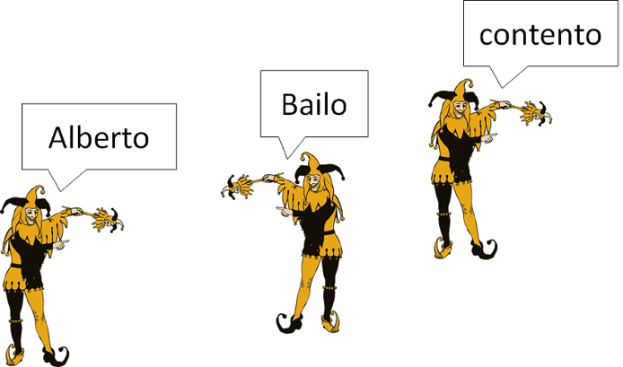

11:20-11:40 Estrategia de sensibilización
Técnica: Reflexiones acerca de mi responsabilidad
Objetivo: Analizar el valor de la responsabilidad
Material: Hoja de reflexión
Desarrollo:
Se expondrán los elementos que permiten al individuo reconocerse como una persona responsable. Después se entregará a cada participante una hoja de reflexión (anexo 4) para que la responda. Se les debe aclarar que las respuestas serán personales y secretas. Acto seguido se les pedirá que, de forma voluntaria, compartan su reflexión o lo que aprendieron con la actividad.
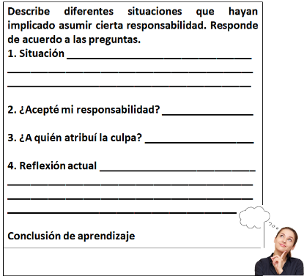

11:40-12:10 Estrategia de procesamiento de información
Técnica: La uve de Gowin
Objetivo: Analizar el valor de la responsabilidad
Material: Material de las habilidades blandas, cartulinas y marcadores
Desarrollo:
Se formarán equipos de cinco integrantes mediante la técnica “el ciempiés”: se pedirá a los participantes que se pongan de pie y caminen en un espacio asignado. A continuación, se les indicará que repitan las siguientes consignas. Primero las deberá cantar la persona facilitadora y después los participantes.
El ciempiés tiene 100 piés, le cuento los pies y veo 100 pies. ¿Cuántos pies tiene el ciempiés? El ciempiés tiene…
Se dirá un número de pies y, con base en él, se integrarán grupos que deberán simular un ciempiés. Por ejemplo, si se dice que el ciempiés tiene 10 pies, entonces se agruparán cinco integrantes. Se repetirá la secuencia varias veces y, en la última ronda, se indicará el número de pies que se requiera para formar cinco equipos.

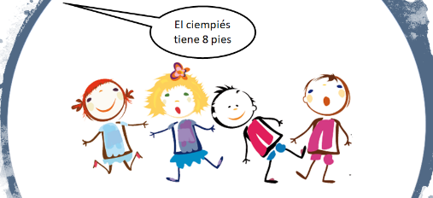

Una vez que se hayan formado los equipos, se les entregará el texto “Habilidades complementarias”. Se les pedirá que lean lo referente a la responsabilidad y realicen “La uve de Gowin” para cada valor. Ésta consiste en completar el siguiente esquema a partir de la pregunta: ¿cómo se manifiesta la responsabilidad?

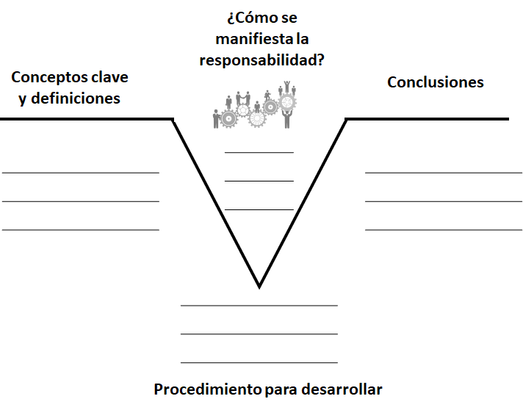

Al concluir se expondrán los resultados y se hará una reflexión acerca de la importancia de actuar con responsabilidad en todas las actividades que se realizan.

12:10-12:30 Estrategia de sensibilización
Técnica: Teatro atril
Objetivo: Analizar el valor de la tolerancia
Material: Fábula “La rana y la serpiente”
Desarrollo:
Se leerá en voz alta la fábula (anexo 5) usando la técnica de “teatro atril”. Esta técnica consiste en entregar la fábula a los participantes y solicitar a algunos de ellos que lean con entonación los diálogos que correspondan a uno de los personajes (la rana bebé, la serpiente bebé, la rana mamá, la serpiente mamá y el narrador). Al concluir la lectura se reflexionará acerca de los aprendizajes. Se recomienda usar las siguientes preguntas: ¿De qué trata la historia? ¿Cuáles son las actitudes que muestran los personajes de la fábula? ¿Por qué no pueden jugar Rana y Serpiente? ¿Qué contravalores están presentes? ¿Cuál es la enseñanza que nos deja esta historia? ¿Cuál es la relación de esta historia con la tolerancia? ¿Qué es la tolerancia de acuerdo con la historia?



12:30-13:00 Estrategia de discusión
Técnica: Concordar-discordar
Objetivo: Analizar el valor de la tolerancia
Material: Hoja de 10 enunciados
Desarrollo:
Se leerá en voz alta el apartado de la tolerancia en el texto de las habilidades complementarias. Después se formarán parejas de trabajo (binas). Para ello se les pedirá que piensen en un pasatiempo y busquen a una persona que no lo comparta. Por ejemplo, si a alguien le gusta leer, deberá encontrar a alguien que no disfrute esa actividad. Una vez reunidos, deberán leer los enunciados (anexo 6): si éstos concuerdan con el concepto de tolerancia, los participantes deberán poner una palomita; si no lo hacen, deberán poner un tache. En plenaria se expondrán los resultados. Para finalizar esta estrategia se harán las siguientes preguntas: ¿no compartir un pasatiempo les impide trabajar juntos? ¿Por qué los prejuicios nos alejan de las personas? ¿Cómo se puede evitar la formación de prejuicios?

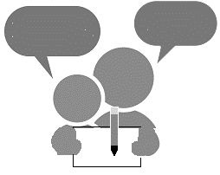

13:00-14:00 Estrategia de aplicación
Técnica: Estudio de casos
Objetivo: Analizar el valor de la responsabilidad y la tolerancia
Material: Casos reales
Desarrollo:
Se formarán cuatro equipos mediante la técnica “instrumentos musicales”: primero se entregará a los participantes una papeleta con la imagen de un instrumento musical (anexo 7). Luego buscarán a las personas que tengan la misma imagen, pero no deberán hablar ni mostrar la papeleta; sólo podrán entonar, con el sonido que produce el instrumento de su papeleta, la melodía de “Cielito lindo”.

Una vez que se hayan formado los equipos, se les pedirá que identifiquen una situación, real o simulada, en que hayan enfrentado un dilema moral en su centro de trabajo u otro espacio laboral. Deberán analizar las causas y las posibles soluciones con base en los valores de la responsabilidad y la tolerancia. Se expondrán los resultados.



14:00-15:00 COMIDA

15:00-15:10 Estrategia de activación y concentración
Técnica: Estanque
Objetivo: Desarrollar la concentración
Material: Ninguno
Desarrollo:
Se solicitará a los participantes que formen tres filas y que sigan las siguientes instrucciones:
- Cuando se diga “¡Oh, viejo estanque! Aparece la rana”, darán un paso al frente.
- Cuando se diga “¡Oh, viejo estanque! Desaparece la rana”, darán un paso atrás.
- Cuando se diga “¡Oh, viejo estanque! Aparece el sapo”, darán un paso a la derecha.
- Cuando se diga “¡Oh, viejo estanque! Desaparece el sapo”, darán un paso a la izquierda.
La secuencia se repetirá varias veces en ese orden hasta que todos la dominen. Después se puede repetir la misma consigna —por ejemplo, “¡Oh, viejo estanque! Aparece la rana”— dos o tres veces. La persona facilitadora deberá estar frente a las filas realizando el ejercicio. Cuando vea que ya no hay errores, seguirá dando las instrucciones, pero ahora realizará acciones equivocadas. Por ejemplo, si dice “Desaparece la rana”, dará un paso a la izquierda. La idea es que las personas se concentren para seguir las instrucciones.

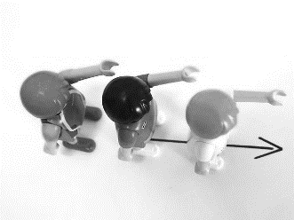

15:10-16:00 Estrategia de procesamiento de información
Técnica: Cuadrante de Eisenhower
Objetivo: Gestionar los tiempos para lograr los objetivos
Material: Ninguno
Desarrollo:
Se reflexionará acerca de la diferencia entre preocuparse y ocuparse: preocuparse absorbe energía y provoca desgaste físico y emocional, pero no resuelve problemas; ocuparse, al contrario, utiliza la energía para cumplir las metas. Para evitar el desgaste que genera la preocupación, se propone la técnica del cuadrante de Eisenhower.
A continuación, se pedirá a los participantes que escriban 10 actividades que tengan pendientes en el ámbito personal, familiar, profesional o laboral. Cuando terminen, se proyectará el video del cuadrante de Eisenhower. Luego se les pedirá que clasifiquen las actividades según lo que propone el video.
Para finalizar la actividad se leerán de forma voluntaria algunos resultados del ejercicio y se reiterará la importancia de utilizar adecuadamente el tiempo.

16:10-17:00 Estrategia de discusión
Técnica: Expositiva-participativa y lectura robada
Objetivo: Conocer el proceso y los instrumentos de evaluación
Material: Guía del taller, presentación y copia de los instrumentos de evaluación
Desarrollo:
Se leerá el documento de evaluación en voz alta con la técnica “lectura robada”: un participante iniciará la lectura y, en cualquier momento, otra persona la “robará” para continuarla. Se seguirá así hasta concluir el texto. Después, para recapitular, se hará una exposición en la cual se explicará en qué consiste la evaluación del desempeño y los instrumentos que se pueden utilizar para llevarla a cabo. Durante la exposición se deberá hacer preguntas a los participantes para verificar que hayan comprendido.

17:00-17:30 Estrategia de aplicación
Técnica: Diseño de instrumentos
Objetivo: Aplicar los instrumentos de evaluación
Material: Copias de los instrumentos de evaluación
Desarrollo:
Se pedirá a los participantes que piensen en las actividades que realizan sus becarios y que diseñen algún instrumento de evaluación para valorar su desempeño mientas las realizan. A continuación, deberán pensar en el desempeño de alguno de sus becarios y evaluarlo. Se resolverán las dudas relacionadas con el llenado de los instrumentos y se expondrán voluntariamente algunos resultados.

17:30-17:40 Estrategia de evaluación
Técnica: Cuestionario
Objetivo: Evaluar el taller
Material: Copias del formato de evaluación
Desarrollo:
Se solicitará a los participantes que evalúen el taller de forma objetiva para poder mejorarlo.

17:40-18:00 Cierre del taller
Técnica: Final de la película
Objetivo: Evaluar los aprendizajes obtenidos y el desarrollo del taller
Material: Ninguno
Desarrollo:
Se pedirá a los participantes que hagan un círculo y piensen en los mejores y los peores momentos del taller. Se les solicitará que los compartan con el grupo, recordándoles que sólo deben mencionar hechos, no personas. Al final se elegirá el mejor y el peor momento y los participantes expresarán lo que aprendieron con esta experiencia.

ANEXOS

Anexo 1. Papeletas de taller-curso

Curso | Taller
Son formales y teóricos. | Es práctico y apela a la experiencia.
La persona que lo imparte tiene el control de las clases; él enseña todo. | Quien lo imparte es flexible y se preocupa por hacer todo más fácil; es un guía.
Los alumnos son pasivos en el sentido de que escuchan y sólo participan en algunas ocasiones. | El responsable del aprendizaje es el alumno, quien se vuelve el protagonista.
Se dan cátedras: el formador transmite conocimientos, teorías, conceptos y modelos. | Para llevar a cabo el proceso de aprendizaje se hacen dinámicas y se cuentan historias (con moralejas para lograr la aprehensión).
La retroalimentación a los estudiantes pasa a segundo plano. | Se enseña y se practica: el conocimiento debe experimentarse, compartirse, compararse y vivirse.
Por lo general, el lugar en que se imparte siempre está ordenado en filas. | La interacción entre alumno y guía es constante.
Se basa en la teoría y los principios. | Se usan materiales como láminas y proyectores; suele trabajarse en equipo, por lo que las sillas se acomodan en círculos.
Como material de apoyo se utilizan presentaciones digitales, manuales, pizarras y libros. | Se proporcionan materiales para dinámicas. Ejemplo: hojas, colores, lápices, cartulinas, etc.
Un ejemplo son las clases magistrales. | Las experiencias previas se relacionan con el nuevo conocimiento.

Anexo 2. Números para formar equipos (imprimir cuatro veces)

0 | 1
2 | 3
4 | 5
6 | 7
8 | 9

Anexo 3. Dilema de Heinz

En Europa, una mujer estaba gravemente enferma (próxima a morir) de un tipo especial de cáncer. Había un medicamento que los médicos creían que podía salvarla. Era una forma de radio que había descubierto recientemente un farmacéutico de la misma ciudad. La fabricación del medicamento era costosa y el farmacéutico cobraba por él diez veces la cantidad que le había costado hacerlo. Pagaba 200 euros por el radio y cobraba 2 000 euros por una pequeña cantidad de la medicina. El marido de la enferma, Heinz, visitó a todos sus conocidos para pedir prestado el dinero, pero sólo pudo reunir 1 000 euros, la mitad del coste. Le pidió al farmacéutico que se lo vendiera más barato o que le permitiera pagarlo más tarde, pero éste le dijo: “No. Yo he descubierto la medicina y quiero ganar dinero”. Así que, habiendo intentado todos los medios legales, Heinz está desesperado y piensa asaltar la farmacia y robar el medicamento para su mujer.

Anexo 4. Hoja de la responsabilidad
Describe una situación que haya implicado asumir cierta responsabilidad. Después responde las preguntas.
1. Descripción de la situación

2. ¿Acepté mi responsabilidad? ¿Por qué?

3. ¿Atribuí la culpa a otra persona? ¿A quién?
4. Reflexión actual

5. Conclusión de aprendizaje

Anexo 5. Fábula “La rana y la serpiente”
La rana y la serpiente
Una rana bebé saltaba por el campo, feliz de haber dejado de ser renacuajo, cuando se encontró con un ser muy raro que se arrastraba por el piso. Al principio se asustó mucho, pues jamás en su corta vida terrestre había visto un gusano tan largo y tan gordo. Además, el ruido que hacía al meter y sacar la lengua de su boca era como para poner la piel de gallina a cualquier rana. Se trataba en verdad de un bicho raro, pero tenía, eso sí, los colores más hermosos que la rana bebé había visto jamás. Este vistoso colorido la alegró inmensamente y le hizo abandonar de un momento a otro sus temores. Fue así como se acercó y le habló. —¡Hola! —dijo la rana bebé con el tono de voz más natural y selvático que encontró—. ¿Quién eres tú? ¿Qué haces arrastrándote por el piso? —Soy una serpiente bebé —contestó el ser con una voz llena de silbidos, como si el aire se le escapara sin control por entre los dientes—. Las serpientes caminamos así. —¿Quieres que te enseñe? —¡Sí, sí! —exclamó la rana bebé, impulsándose hacia arriba con sus dos larguísimas patas traseras, en señal de alegría.
El bebé serpiente le dio entonces unas cuantas clases del arte secreto de arrastrarse por el piso, en el que ninguna rana se había aventurado hasta entonces. Luego de un par de horas de intentos fallidos en los que la rana bebé tragó tierra por montones y terminó con la cabeza clavada en el suelo y sus largas patas agitándose en el aire, pudo por fin avanzar algunos metros, aunque de forma bastante cómica. —Ahora yo quiero enseñarte a saltar. ¿Te gustaría? —le preguntó la rana bebé a su nueva amiga. —¡Encantada! –repuso la serpiente bebé, haciendo remolinos en el suelo de la emoción. Y la rana bebé le enseñó entonces a la serpiente bebé el difícil arte de caminar saltando, en el que ninguna serpiente se había aventurado hasta entonces. Para la serpiente bebé fue tan difícil aprender a saltar como para la rana bebé aprender a arrastrarse por el piso. Fueron precisas más de dos horas para que la serpiente bebé pudiera despegar del suelo por completo su larguísimo cuerpo. Al fin lo logró, pero se veía tan graciosa cuando se elevaba, y chapoteaba tan fuertemente en el barro después de cada salto, que las dos amigas no podían más que reírse a carcajadas. Así pasaron toda la mañana, divirtiéndose como enanos y burlándose amistosamente la una de la otra.
Y hubieran seguido todo el día si sus respectivos estómagos no hubieran empezado a crujir, recordándoles que era hora de comer. —¡Nos vemos mañana a la misma hora! —dijeron al despedirse. —¡Hola, mamá, mira lo que aprendí a hacer! —gritó la rana bebé al entrar a su casa. Y de inmediato se puso a arrastrarse por el piso, orgullosa de lo que había aprendido. —¿Quién te enseñó a hacer eso? —gritó la mamá rana furiosa, tan furiosa que la rana bebé quedó paralizada del susto. —Una serpiente bebé de colores que conocí esta mañana —contestó atemorizada la rana bebé. —¿No sabes que la familia serpiente y la familia rana somos enemigas? —siguió tronando mamá rana—. Te prohíbo terminantemente que te vuelvas a ver con esa serpiente bebé. —¿Por qué? —Porque las serpientes no nos gustan, y punto. Son venenosas y malvadas. Además, nos tienen odio. —Pero si la serpiente bebé no me odia. Es mi amiga —replicó la rana bebé con lágrimas en los ojos. —No sabes lo que dices. Y deja ya de quejarte, ¿está bien? La rana bebé no probó ni una sola de las deliciosas moscas que su mamá le tenía para el almuerzo. Se le había quitado el hambre y no entendía por qué. Lo que pasaba era que estaba triste y no lo sabía.
Cuando la serpiente bebé llegó a su casa, le ocurrió algo similar. —¿Quién te enseñó a saltar de esa manera tan ridícula? —le preguntó su mamá, parándose en la cola de la rabia. —Una rana bebé graciosísima que conocí esta mañana. —¡Las ranas y las serpientes no pueden andar juntas! ¡Qué vergüenza! ¡La próxima vez que te encuentres con esa rana bebé, mátala y cómetela! —¿Por qué? —preguntó la serpiente bebé, aterrada. —Porque las serpientes siempre han matado y se han comido a las ranas. Así ha sido y tiene que seguir siendo siempre. Ni falta hace decir cómo se sintió la serpiente bebé de sólo imaginarse matando a su amiga y luego comiéndosela como si nada. Al día siguiente, a la hora de la cita, la rana bebé y la serpiente bebé no se saludaron. Se mantuvieron alejadas la una de la otra, mirándose con desconfianza y recelo, aunque con una profunda tristeza en el corazón. Y así ha seguido siendo desde entonces.
Cuento tradicional africano

Anexo 6. Enunciados de la técnica “Concordar y discordar”.

Enunciado | 
1. Implica una convivencia basada en el respeto a los demás y la vigencia de los derechos humanos.
2. Implica que las personas se soporten unas a otras porque no les queda otro remedio.
3. Hay que enfrentar a los que piensan diferente a partir del diálogo respetuoso.
4. Es posible construir juntos algo nuevo, a partir de lo mío y de lo valioso en el otro.
5. Lo más deseable es que escuchen mi opinión, pues soy quien posee el conocimiento.
6. Se enfrentan con claridad las diferencias para buscar las coincidencias.
7. En la lucha por la supervivencia, que gane el mejor.

Anexo 7. Instrumentos musicales (técnica para formar equipos)

